

Министерство образования и молодежной политики Свердловской области

ГАПОУ СО «Екатеринбургский колледж транспортного строительства»

Отчёт по учебной практике

«**Библиотека классов – Модульные тесты**»

Выполнил: Плоских А.П

Группа: ПР-31

Преподаватель: Мирошниченко Г.В.

2024

Содержание

1. **Вариант 2. «Демократические выборы».** 2

1.1 Описание задачи 2

1.2 Описание разработанных функций 3

1.3 Алгоритм решения 6

1.4 Используемые библиотеки 8

1.5 Тестовые случаи 9

1.6 Используемые инструменты 15

2. **Вариант 4. «Побелка забора».** 16

1.1 Описание задачи 16

1.2 Описание разработанных функций 17

1.3 Алгоритм решения 21

1.4 Используемые библиотеки 24

1.5 Тестовые случаи 25

1.6 Используемые инструменты 30

# 1. **Вариант 2. «Сбой в данных».**

## Описание задачи

В некотором государстве решили провести выборы верховного правителя. Для этого, была разработана следующая система:

* государство было разделено на N округов, при этом, чтобы не было ничьей, количество округов является нечетным;
* победитель из двух кандидатов вычисляется для каждого из округов;
* на выборах побеждает тот кандидат, который выиграл в большем количестве округов.

При проведении выборов, одна из сторон (назовем ее “первой”) решила **победить во всех округах, нанеся второй стороне сокрушительное поражение**. Для этого она решила подкупить избирателей, раздав им бесплатные смартфоны iPhone. Сторона считает, что тот, кому достался бесплатный iPhone проголосует за нее со 100% вероятностью. Важным для первой стороны остается вопрос о том, каково минимальное количество смартфонов для подкупа, если известно общее число избирателей P в каждом округе.

Составьте программу, которая бы определила суммарную стоимость смартфонов, необходимых для подкупа избирателей. При расчетах будем считать, что за первую сторону изначально никто не голосует.

## Входные данные

В первой строке исходного файла input.txt записаны два целых числа N и C. Гарантируется, что количество округов N является нечетным. Далее, в N строках записано количество человек P, относящееся к определенному округу.

## Выходные данные

В выходной файл output.txt следует вывести суммарную стоимость всех закупленных смартфонов. Гарантируется, что суммарная стоимость не превышает один миллиард.

**==input.txt==**

**5 10**

**7**

**5**

**8**

**5**

**3**

**==output.txt==**

**170**

## Описание разработанных функций

Main (рис 1):

## 

## *Рис.1* *Код основной программы.*

Класс Prov созданный для проверок данных

Целью данного метода является рассчет минмимальной стоимости всех телефонов. В кходных данных он получает стоимость одного телефона и коллекцию List, в которой хранятся все голоса из каждого региона. Возвращает же метод общуюб стоимость телефонов (рис. 2).

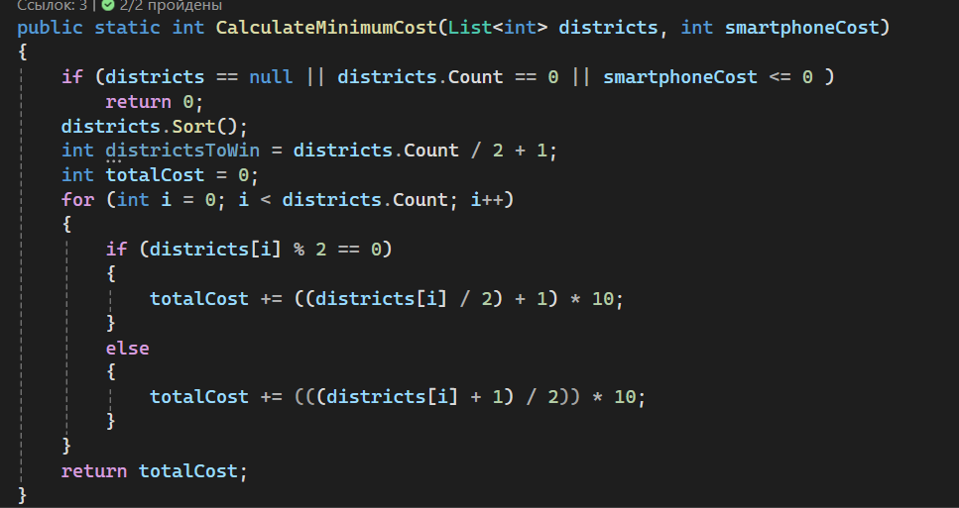

*Рис.2 Метод CalculateMinimumCost*

Следующий метод реализует проверку файла на то, что все строки которые в нем есть мы можем перевести в тип integer. Данный метод получает массив строк, а выводит true/false (рис. 3).

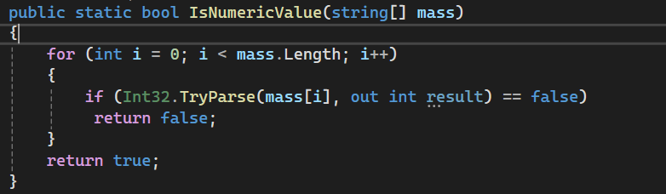

*Рис.3 Метод IsNumericValue*

Метод проверяющий что строка в файле не пустая. Входные данные массив строк. Выходные true/false (рис. 4).

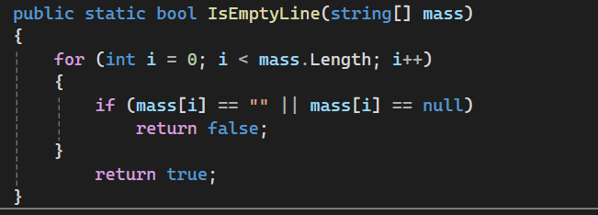

*Рис.4 Метод IsEmptyLine*

Метод похожий на IsNumericValue, однако этот реализует проверка на то, что число будет больше 0. Входные и выходные данные такие же как и у IsNumericValue (рис. 5).

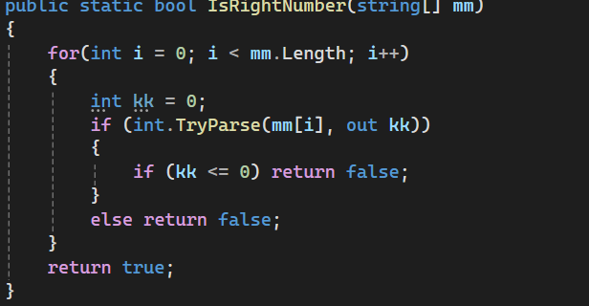

*Рис.5 Метод IsRightNumber*

Метод, который проверят то, что кол-во регионов совпадает. Даный метод получает общее кол-во регионов которые должны были голосовать и коллекицю в которой хрантся голоса каждого региона. Выводит данные меод true/false (рис. 6).

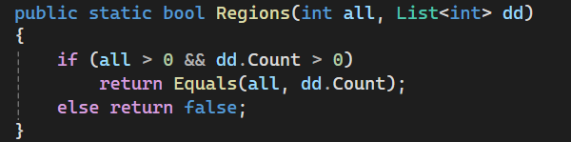

*Рис.6 Метод Regions*

Метод проверяющий что файл не пустой. Данный метод получает строку, в которой хранится название файла. Выводит true/false (рис. 7).

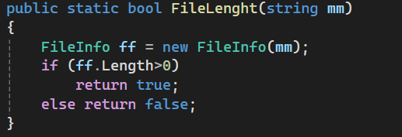

*Рис.7 Метод FileLenght*

* 1. Алгоритм решения

Все блок схемы прикреплены к работе в git hub в папке diagrams

1.4 Используемые библиотеки

using System;

using System.Collections.Generic;

using System.Linq;

using System.Text;

using System.Threading.Tasks;

using System.IO;

using Zad42;

* 1. Тестовые случаи(риc. 8-)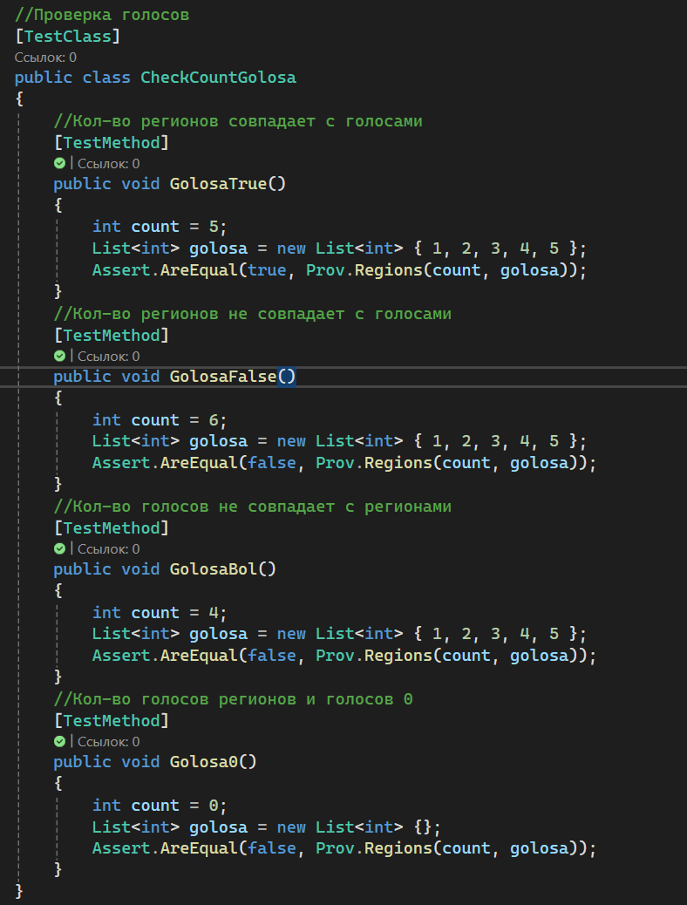

*Рис. 8. Класс CheckCountGolosa*

В данном классе основная задача проверки, что кол-во голосов соответствуют нашим требованиям.

*Рис.12*

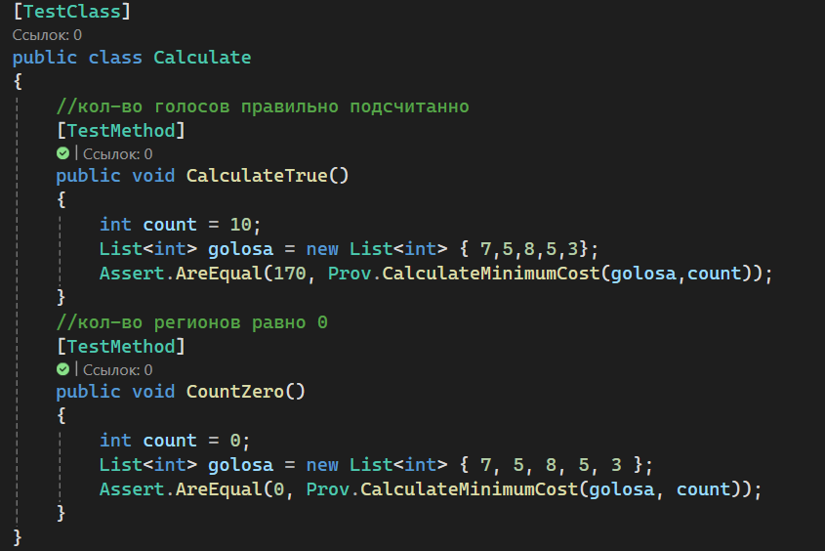

*Рис. 9 Класс Calculate*

Основная задача это класса проверить, что рассчет цены проводится верно.

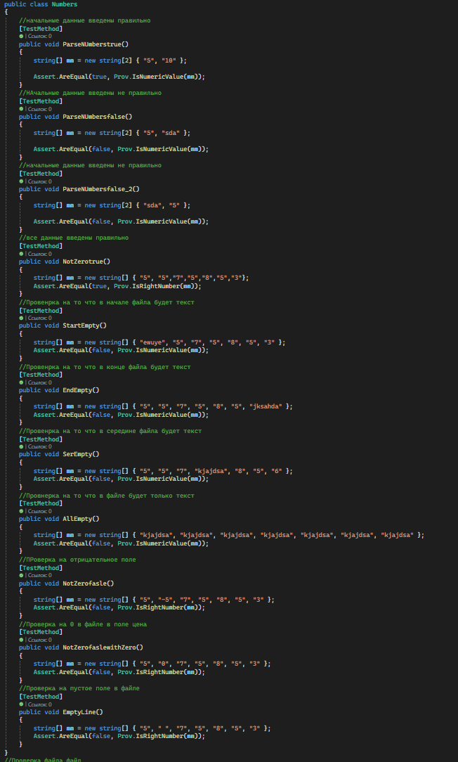

*Рис.10 Класс Numbers*

Основная задача данного класса проверить,что данные введенные в файле соответсвуют нашим критериям.

## 

*Рис.11 Класс File*

Задача этого класса в том, что он проверяет наличие файла и данных в нем

1.6 Используемые инструменты

## Visual Studio 2019.

## Язык: C#.

# 2. **Вариант 4. «Побелка забора».**

## Описание задачи

Пете Торопыжкину нужно побелить забор, состоящий из n досок. Время покраски k-й доски известно и равно tk минут. Одновременно Петя может красить или одну доску, или две соседние доски (двумя кистями). Во втором случае время покраски равно наибольшему из времён покраски отдельных досок. Кроме того, пока предыдущая операция не будет завершена, Петя не может приступать к следующей операции. За какое наименьшее время можно покрасить этот забор?

**Формат ввода**: В первой строке записано натуральное число n (1 6 n 6 10000) — количество досок в заборе. Во второй строке через пробел перечислены величины tk (1 6 tk 6 1000). Забор считается незамкнутым — нельзя одновременно красить первую и последнюю доски забора.

**Формат вывода**: Выведите единственное целое число — минимально возможное время покраски забора в минутах.

**Пример:**

input.txt: output.txt:

3 8

1 7 5

## Описание разработанных функций

Main (рис. 12):

*Рис.12 Код основной перограммы*

*Рис.19*

В данном методе прописан основной ход программы и выполнение поставленной задачи.

TrueLength(рис 20): 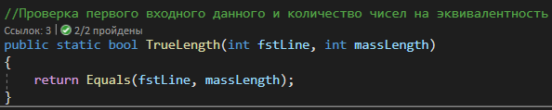

*Рис.20*

В данном методе происходит проверка первого входного данного и количество чисел на эквивалентность.

IsRightNumber(рис 21):

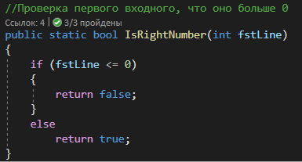

*Рис.21*

В данном методе происходит проверка первого входного данного на то, что оно больше 0.

IsEmptyLine(рис 22): 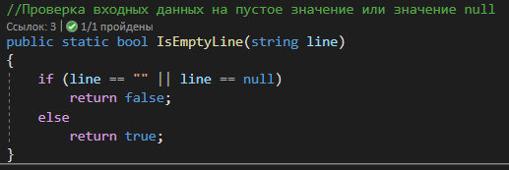

*Рис.22*

В данном методе происходит проверка, что строка не пустая и не равна null.

IsNumericValue(рис 23): 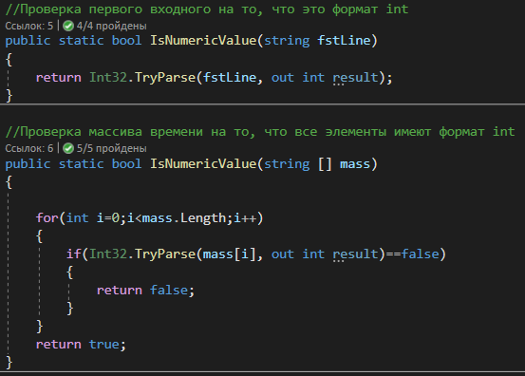 *Рис.23*

В данных методах происходит проверка, что входные данные являются числовыми. Эти методы являются перегрузкой.

MultipleOfThree(рис 24):

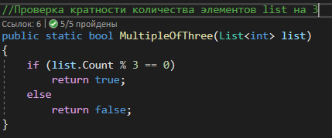

*Рис.24*

В данном методе выполняется проверка кратности количества элементов List на 3.

Алгоритм решения

## Main(рис 25-27)

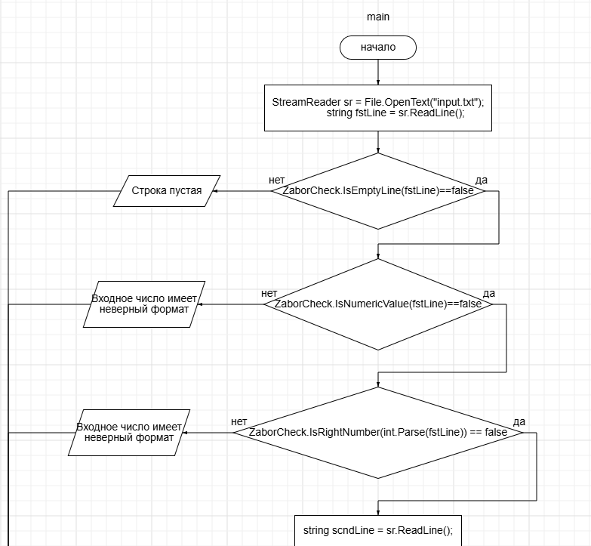

*Рис.25*

## 

*Рис.26*

## 

*Рис.27*

Методы класса ZaborCheck(рис 28,29)

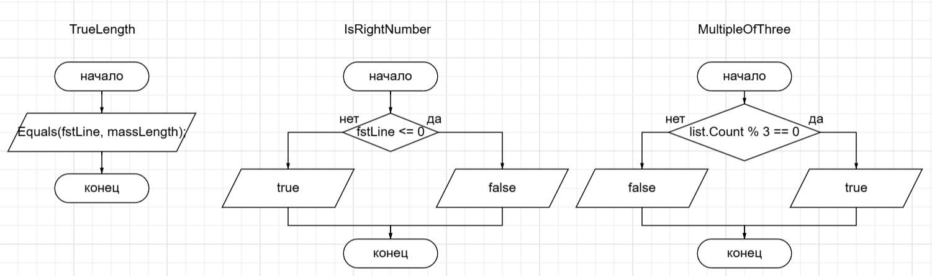

*Рис.28*

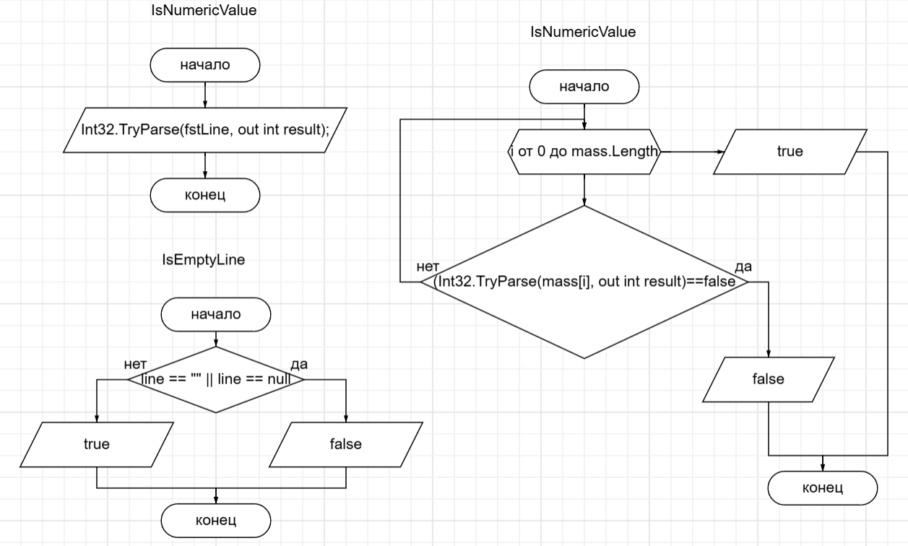

*Рис.29*

2.4 Используемые библиотеки

using System;

using System.Collections.Generic;

using System.Linq;

using System.Text;

using System.Threading.Tasks;

using System.IO;

using Zad2Prov;

2.5 Тестовые случаи (рис 30-35)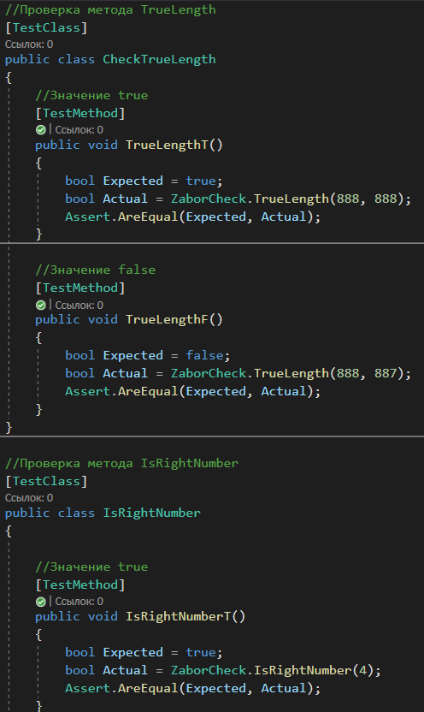

*Рис.30*

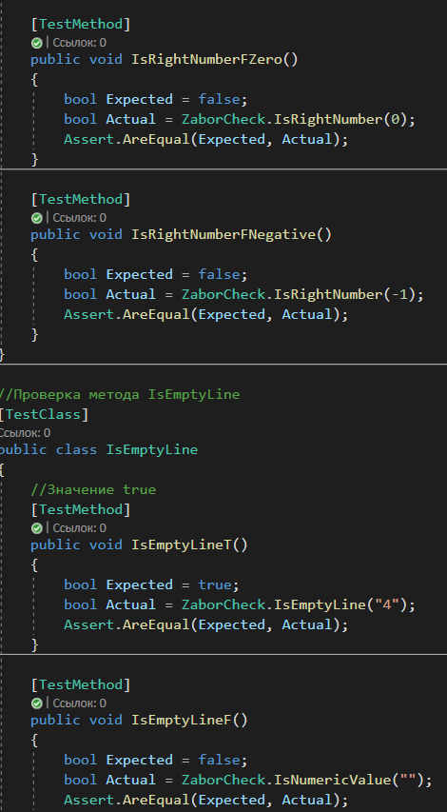

*Рис.31*

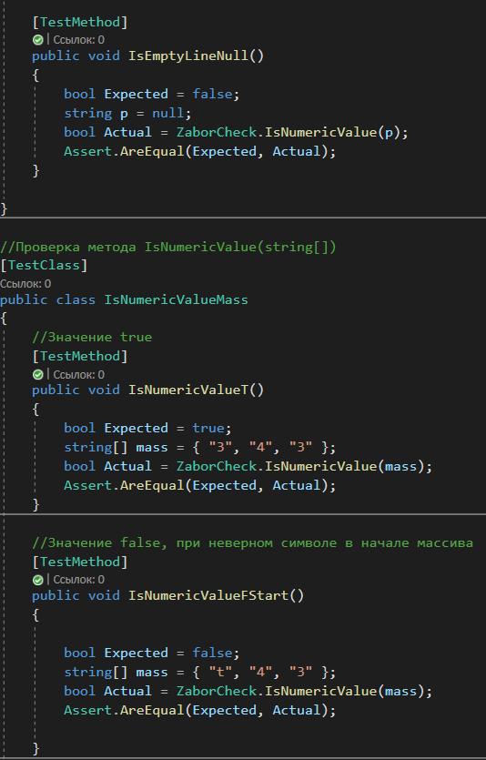

*Рис.32*

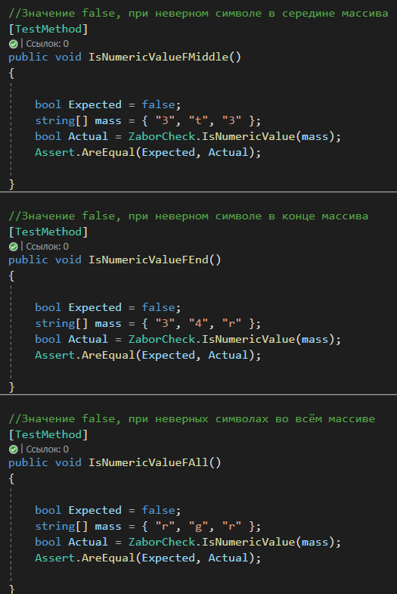

*Рис.33*

## 

*Рис.34*

## 

*Рис.35*

## 2.6 Используемые инструменты

## Visual Studio 2019.

## Язык: C#.